Творческий обучающий проект «Коляда» для детей средней группы детского сада
Автор проекта: Проказникова Е.А., Иванова Е.В., воспитатели ГБОУ СОШ №668

Цель проекта:
Обогащение представлений о празднике и традициях Рождества.

Задачи проекта:
Познакомить с традициями празднования рождества на Руси.
Познакомить с символами праздника «свечи».
Познакомить с художественными произведениями о зиме и рождественских днях.
Формировать представления об атрибутах, относящихся к празднованию Рождества.

Участники проекта:
Дети, родители, воспитатель средней группы.
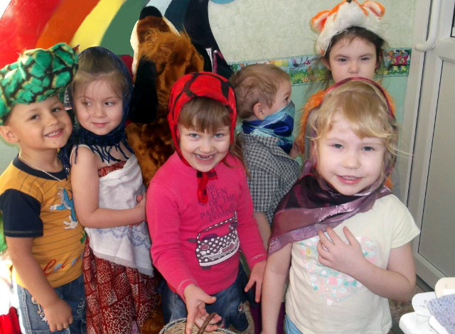

Тип проекта:
По доминирующей в проекте деятельности: творческий.
По содержанию: обучающий.
По числу участников проекта: групповой (15-21 человек, все желающие).
По времени проведения: краткосрочный (1 неделя).
По характеру контактов: ребенок и семья, в рамках ДОУ.
По профилю знаний: однопредметный.
По характеру участия ребенка в проекте: участник от зарождения идеи до получения результата.

Актуальность проблемы:
Приобщение детей к своей культуре просто необходимо. И как показывает практика, детям это очень нравится.

Предполагаемое распределение ролей в проектной группе:
Воспитатель: организует образовательные ситуации, совместную продуктивную деятельность, консультирование родителей.
Дети: участвуют в образовательной и игровой деятельности.
Родители: закрепляют полученные детьми знания на практике.

Предполагаемый результат проекта
Дети имеют представления о наличии такого праздника на руси, разучены некоторые элементы праздника и успешно проведен досуг по теме «Рождественские колядки»

Этапы работы над проектом:

Подготовительный этап
Определение темы проекта.
Формулировка цели и определение задач.
Подбор материалов по теме проекта.
Составление плана основного этапа проекта.

Основной этап
Образовательная деятельность по ОО «Художественное творчество» - рисование и раскрашивание атрибутов праздника – рождественские свечи.
Образовательная деятельность по ОО «Социализация» Рассматривание иллюстраций «Празднование Рождества».
Образовательная деятельность по ОО «ЧХЛ» Разучивание колядок.
Работа с родителями – изготовление наглядного материала для детей по темам: консультация по теме «Откуда на Руси пошли Колядки», организация «Центра ряжения», угощение для проведения колядования.

Заключительный этап
Проведение праздника «Рождественские колядки».
Составление портфолио проекта.

Отчёты:

Промежуточный отчет подготовительного этапа проекта
Сроки проведения: 3 дня.
Определение темы проекта.
Формулировка цели и определение задач.
Подбор материалов по теме проекта.
Составление плана основного этапа проекта.

Промежуточный отчет основного этапа проекта
Сроки проведения: 1 неделя.
Образовательная деятельность по ОО «Художественное творчество» - рисование и раскрашивание атрибутов праздника – рождественские свечи.
Образовательная деятельность по ОО «Социализация» Рассматривание иллюстраций «Празднование Рождества».
Образовательная деятельность по ОО «ЧХЛ» Разучивание колядок.
Работа с родителями – изготовление наглядного материала для детей по темам: консультация по теме «Откуда на Руси пошли Колядки», организация «Центра ряжения», угощение для проведения колядования.

Промежуточный отчет заключительного этапа проекта
Сроки проведения: 1 день.
Проведение праздника «Рождественские колядки».
Составление портфолио проекта.

Итог:
В заключении хочется отметить, что все поставленные задачи успешно решены, дети и родители приняли активное участие в реализации проекта. Результат достигнут.

